教案首页
课题序号 |  | 05 | 班级名称
授课形式 |  | 一体化 | 授课日期
授课章节名称 |  | 模块三 动作的设计与实现 项目一 基础动画实现 苹苹眨眼和口型动画
教学资源 |  | 计算机、多媒体课件、绘画图片素材、学习通学习平台
授课教师 |  |  | 选用教学  方法 | 讲授法、提问法、演示法、练习法 |  |  | 授 课  时 数 | 4
教 学目标 | 知识目标：通过学习使学生熟练掌握逐帧动画的原理，逐帧动画的制作方法。  能力目标：独立制作逐帧动画，在动画制作中形成理解动画、分析动画、解决动画问题的能力。  情感目标：培养欣赏美、鉴赏美的能力，培养学生动画创作热情。通过自主学习，培养学生的自学能力。
应 知 | 通过本课程学习，应知道：  1、Flash帧的概念  2、Flash帧的基本操作 |  |  |  | 应 会 | 通过本课程学习，应会：  1、 逐帧动画的原理  2、 综合使用动画制作方法完成动画实例制作
教学重点 | 1.帧的概念  2.逐帧动画的原理 |  |  |  | 教学难点 | 1.flash帧操作灵活使用  2.flash逐帧动画制作技巧
授课提纲或板书设计 | 教学内容  1.熟悉Flash 中的帧与时间轴  2.逐帧动画制作  3.总结
教学后记

教 学 过 程
环节 | 教学主要内容 | 教师活动 | 学生活动
组织教学  约10分钟 | 一、点名考勤  二、安全教育：  1.疫情防控知识  2.在家网络听课注意用电安全  三、复习旧知：上节课我们学习了项目实训，你制作中的困难点有哪些？ | 检查网络直播环境，稳定课堂秩序，点名考勤，网络上课安全教育。  教师提问。  教师演示讲解操作 | 检查网络听课环境，认真聆听网络听课安全注意事项。  学生思考回答问题。  学生认真聆听
教学过程  约160分钟 | 一、帧的概念：（空白帧、关键帧、空白关键帧）  帧——是进行flash动画制作的最基本的单位，每一个精彩的flash动画都是由很多个精心雕琢的帧构成的，在时间轴上的每一帧都可以包含需要显示的所有内容，包括图形、声音、各种素材和其他多种对象。  空白帧：是指没有进行定义的帧。  关键帧：是定义了动画编号、更改状态的帧，它在时间轴上显示为实心的圆点。  空白关键帧：是没有任何内容的关键帧，它在时间轴上显示为空白的圆点。空白帧上一旦放置了对象，它就变成了关键帧。  逐帧动画原理  逐帧动画的原理就是连续的关键帧中分解动画动作，即在时间轴的每帧上，逐帧绘制不同的内容，使其连续播放而形成动画。  逐帧动画的表现方法  在制作逐帧动画时，如果将每一帧上的动作细节都画出来，显然很费力，通过再加工法可减少一定的工作量。再加工法就是借助于参照物或简单的变形进行加工，得到复杂的动画。  设置帧频  帧频就是每秒钟播放的帧数，帧频越大动画的速度就越快。默认情况下，FLASH的帧频是12fps，即每秒钟可以播放12帧画面。  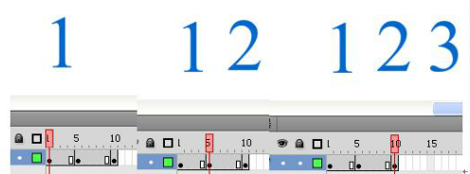  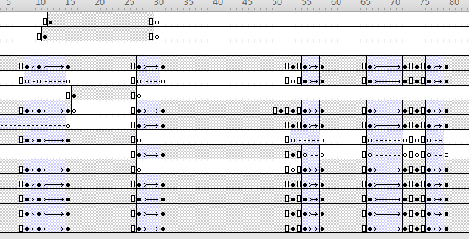  萍萍眨眼和口型动画  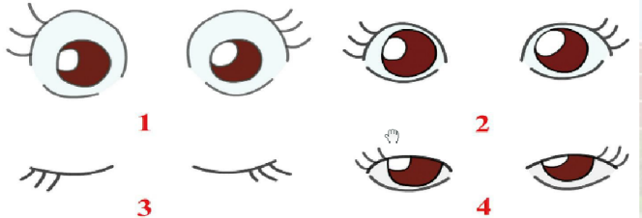  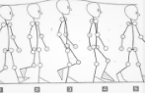 | 教师提问电视播放的帧频是多少？  教师讲解帧、帧频的概念  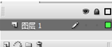  教师讲解演示帧的三种类型  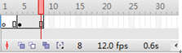  教师展示实例，提问学生使用逐帧动画制作方法如何制作？  教师分析实例，讲解演示实例的制作技巧  教师实时辅导  教师播放视频动画  提问学生逐帧动画的制作原理是什么？  教师讲解演示逐帧动画的制作中的帧关系以及制作技巧  教师通过实例讲解演示技巧  教师讲解演示折合的扇子制作方法和步骤  教师实时辅导  教师展示圣诞老人实例，提问学生制作步骤？  教师讲解演示圣诞老人走路的规律  教师讲解演示动画制作圣诞老人走路  教师实时辅导 | 学生讨论思考回答问题  学生认真聆听并做好笔记  学生认真聆听并做好笔记  学生讨论思考回答问题  学生认真聆听并做好笔记  学生练习天天向上实例并发至平台  学生观看动画，讨论思考回答问题  学生认真聆听并做好笔记  学生认真聆听并做好笔记  学生认真聆听并做好笔记  学生讨论思考回答问题  学生认真聆听并做好笔记  学生认真聆听并做好记录
课程小结  约5分钟 | 本节课我们学习逐帧动画的制作方法和技巧，掌握逐帧动画的原理，利用FLASH提供的工具和命令完成各个逐帧动画实例的制作。  自学内容  制作课后拓展任务:小女孩侧面跑  预习要点  变形动画如何实现
作业  练习  约5分钟 | 逐帧动画制作

